Specifikācijas
“Saliekamo nojumju iegāde”
1.pielikums

Tehniskās prasības
“Saliekamo nojumju iegāde”

- Uzstādīšanas prasības – viegli saliekamās, viegli un vienkārši uzstādāma, saliekamā pop-up.
- Izmērs – 3m x 3m.
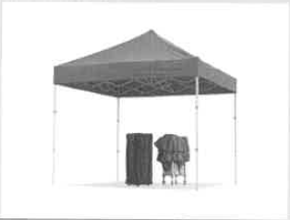
Informatīvais attēls:

- Rāmis: 3 daļīgs sešstūru anodēts alumīnija profils (2 mm biezums, augstums regulējams). Telts rāmis – min. 50 mm diametra alumīnija profils, locīklas no neilona sakausējuma.
- Telts jumts: poliestera audums ar PVC pārklājumu, izturīgs, grūti uzliesmojošs, ūdens un UV noturīgs. Krāsa – sarkana (tonis jāsaskaņo ar Pasūtītāju).
- Pārnēsāšanas soma: ar riteņiem un pārnēsāšanas siksnu.
- Stiprināšanas piederumu komplekts.
- Telts siena: izgatavota no poliestera auduma ar PVC pārklājumu, izturīga, grūti uzliesmojoša, ūdens un UV noturīga. Krāsa – sarkana (tonis jāsaskaņo ar Pasūtītāju). Daudzums: 3 gab.
Telts siena caurspīdīga: ar rāvējslēdzēju pa vidu
Daudzums: 1 gab.
8. Papildaprīkojums:
Metāla atsvari 15 kg – 4 gab. (+/- 1kg).
Lietusūdens rene 3m – 1 gab.(poliestiera audums).

9. Telts jumta sānu mala apdruka
Informatīvais attēls:
1.daļa - (ar jumta apdruku ar logotipu no vienas puses) | 2.daļa - (ar jumta apdruku ar logotipu no četrām pusēm)
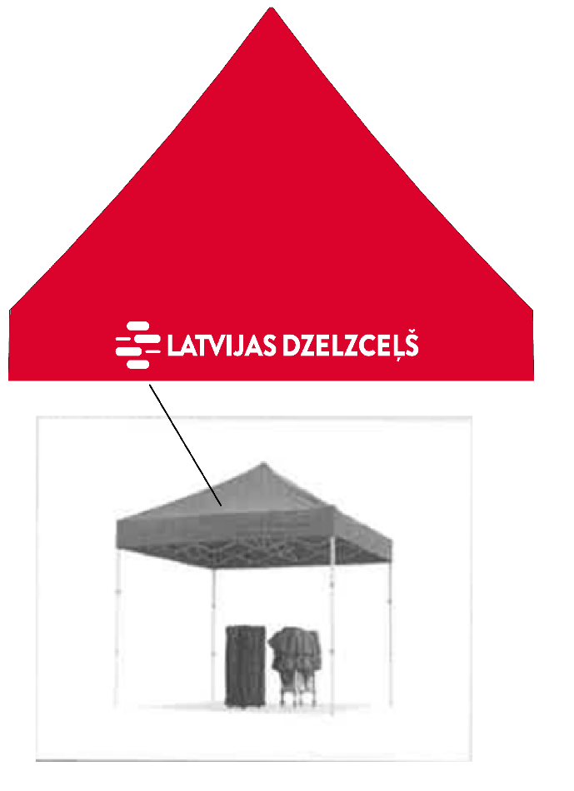 | 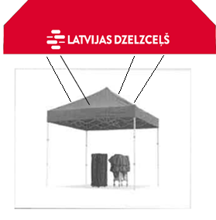

10. Karogs: Izmērs 2m - 2,5m. Krāsa – sarkana (tonis jāsaskaņo ar Pasūtītāju) ar apdruku no abām pusēm. Karoga turētājs (stiprinājums nojumei)

Informatīvais attēls:
